来訪者を迎えるロビー画面を設定する
受付用のコンテンツを作り、それを映す画面を接続し、その画面に所在地を与えます。 所在地こそが、その画面が誰の来訪者を迎え、ウォークイン登録がどこに入るかを決めます。
2026-09-07 · https://offision.com/help/ja/signage/set-up-a-lobby-screen-for-visitors/
受付エリアの画面はふたつの仕事を同時にこなします。到着した人を迎えることと、
予約なしで訪れた人を登録することです。どちらも同じコンテンツから生まれ、どちらも
見落としやすいひとつの項目に左右されます。
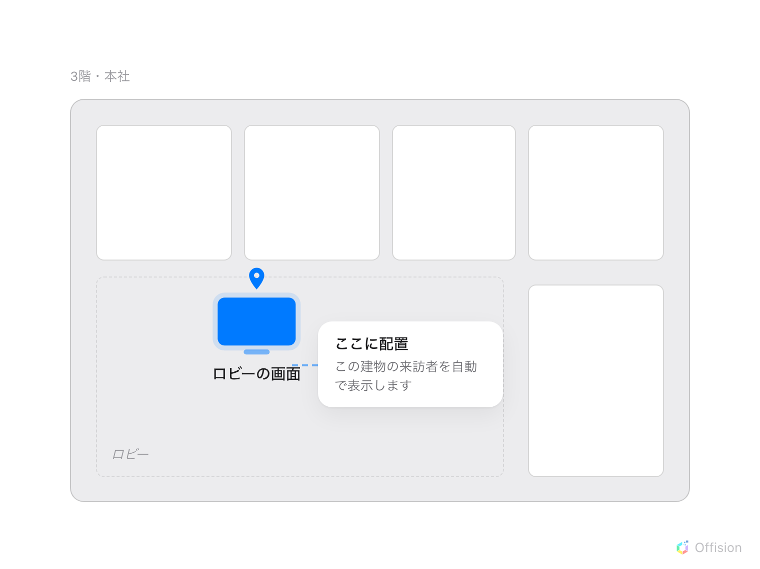
デバイスをフロアプランに置くことが、それがどこにあるかを伝える唯一の手段です。画面のうち場所に依存する部分は、すべてその一点から自動的に決まります。
下の 4 つの手順が行き着く先が、これです。
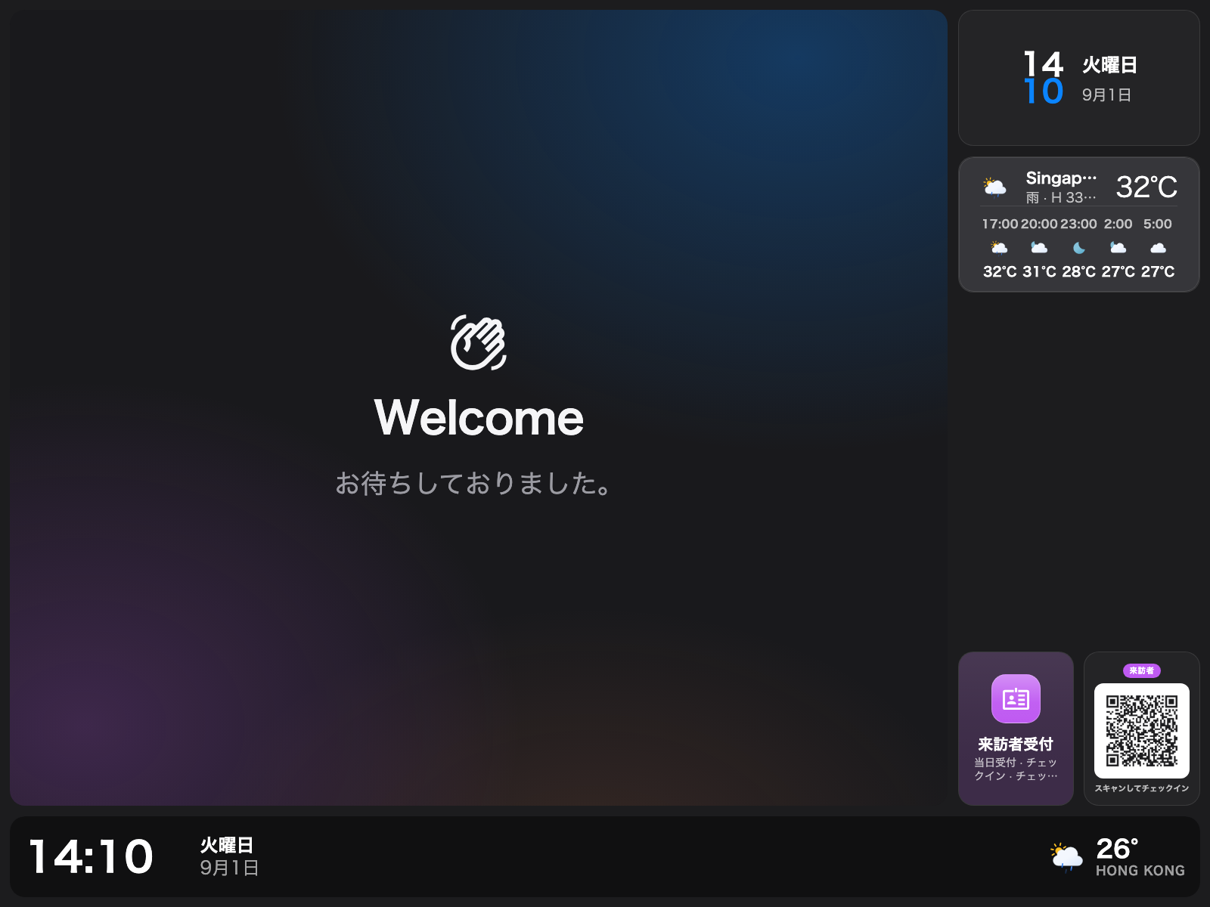
来訪者の合間の完成した画面。会社のウェルカムと、その隣のウォークイン用コード。
コンテンツはデザインです。歓迎画面、来訪者一覧、ウォークイン用の QR コード。
建物にもフロアにも属しません。デバイスはロビーに置かれたハードウェアで、
所在地を持つのはこちらです。コンテンツの所在地に関わる部分は初期状態ですべて
デバイスの場所に合わせるになっているため、所在地のないデバイスは
すべての建物にフォールバックします。画面はあらゆる人の来訪者を迎え、
ウォークイン登録はどこの建物のものでもなくなります。エラーは出ません。
静かに誤った答えを返すだけです。
だからこそ、下の手順 4 は脚注ではなく手順なのです。
はじめる前に:
デバイスを管理できるアカウントが必要です。来訪者管理は先に設定しておいてください
（この画面が担当する建物の訪問種別と場所ポリシー）。画面はそこで生まれたものを
映すだけだからです。デバイスを配置できるよう、建物にはフロアプランを持つフロアが
必要です。画面は電源が入り、ネットワークにつながり、Offision プレーヤーアプリが
動いている状態にしておきます。

1. コンテンツを作る
サイネージ › コンテンツを開き、追加を選んで、受付・ロビーを選びます。
Where in Offision: admin app → signage/signage-content (サイネージ)
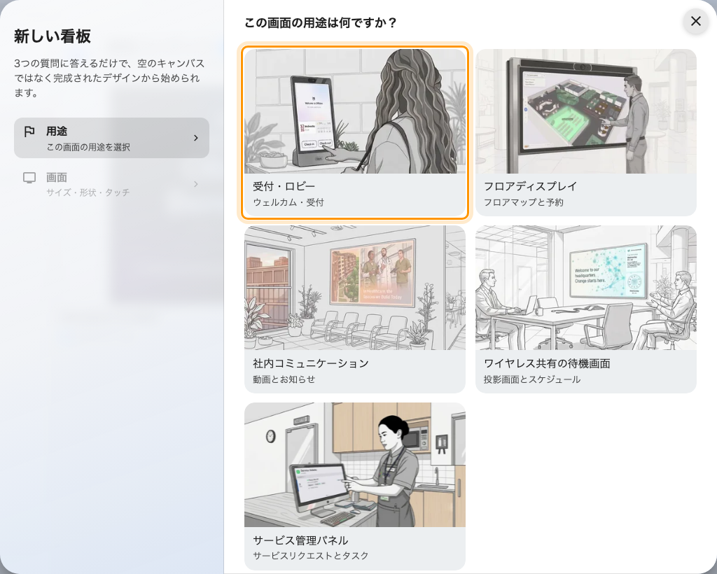
受付・ロビーを選ぶと、歓迎画面・セルフサービスのボタン・ウォークイン用コードがひとまとめに入ります。
この用途を選ぶと、歓迎画面、セルフサービスのボタン、ウォークイン用 QR コードが
あらかじめ入ったデザインができあがり、この記事の大半がクリックひとつで済みます。
続いて画面についての質問——大きさ、形状、向き、タッチパネル——に答え、
作成するを選びます。
タッチパネルは正直に答えてください。タッチできない画面では、セルフサービスの
ボタンはウォークイン用 QR コードに置き換わります。押せないボタンを出しても意味が
ないからです。
ウィザードの残りと、開いたエディタについてのすべては
サイネージ画面を接続するにあります。

2. 来訪者に見せるものを整える
エディタは左にライブプレビュー、右にその設定を表示し、変えたいものは
プレビューの中でそれをクリックして開きます。
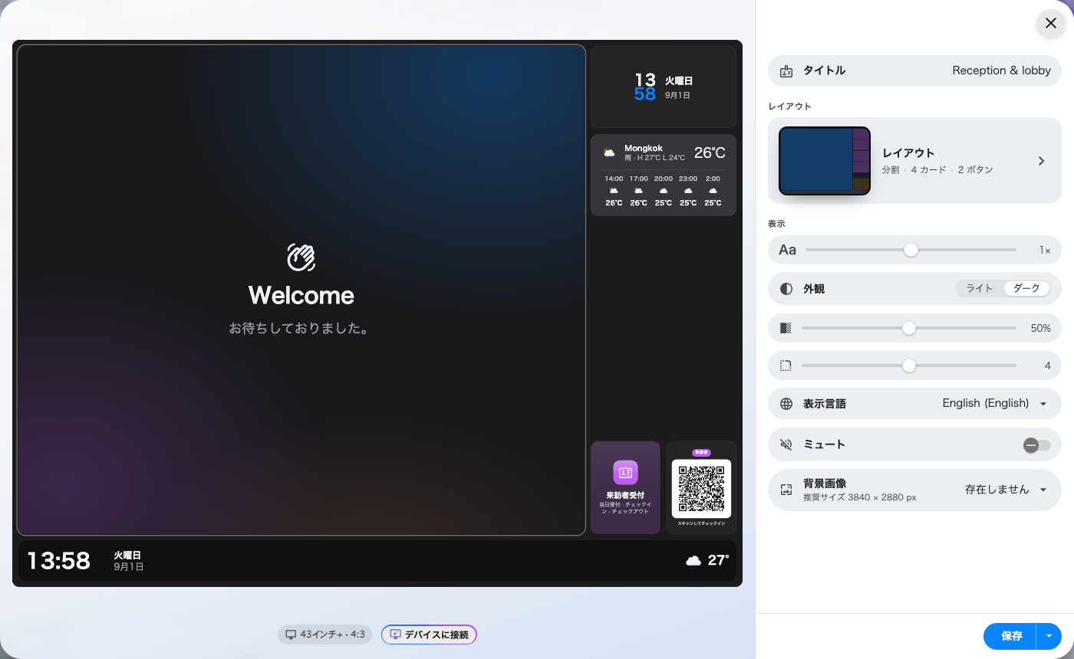
エディタ。左がライブプレビュー、右はそこでクリックしたものの設定。
まず最初に開くページで、コンテンツのタイトルを決め、外観をライトかダークにし、
表示言語を選びます。
歓迎画面。 プレビューの大きな領域をクリックすると来訪者歓迎の設定が開きます。
考えるべきは表示対象です。チェックイン済みの来訪者か、今後の来訪者か。
受付カウンターの後ろの画面はふつう到着した人を、入口の画面はふつう来る予定の人を
出します。その下の出迎え対象は、その建物に到着したすべての人を迎えるのか、
この画面でチェックインした人だけを迎えるのかを決めます。どちらもウィジェットの
来訪者ページにあり（出迎え対象は割り込み表示として動くときだけ）、その下に
所在地が続きます。
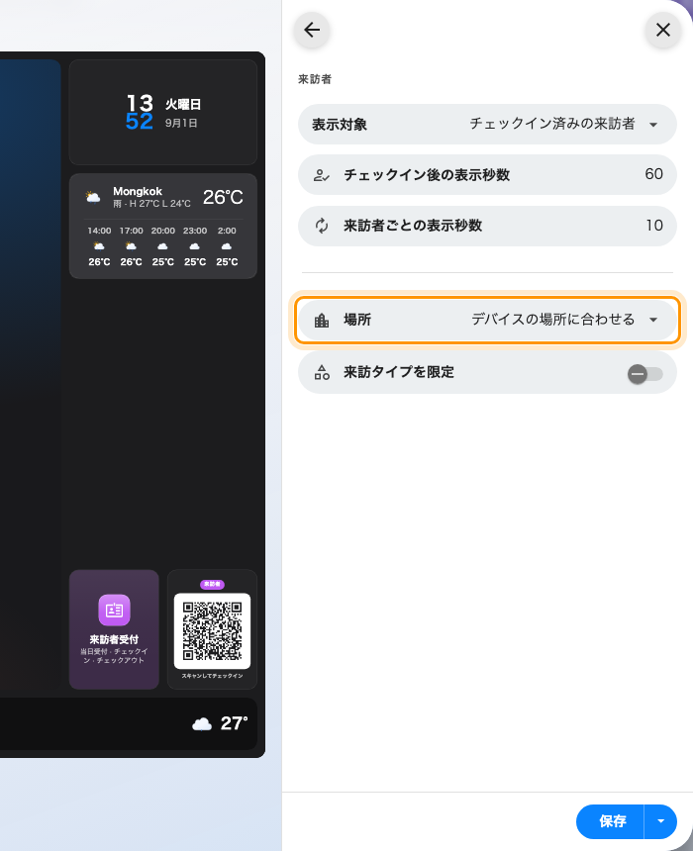
歓迎画面の「来訪者」ページ。誰を出迎え、誰の来訪者を数えるか。
ウォークイン用コード。 この用途がすでにタイルに置いているので、追加せずに
プレビューでそのタイルをクリックします。ここで効いてくる設定は 4 つです。
- QRコードの動作 — 読み取ったときに登録だけをするのか、登録してチェックインまで
するのか。
- 直接チェックイン — 来訪者が本来タップする確認を省きます。これは有効な
アクセスキーを持つコードでなければサーバー側で拒否されるので、次の設定と無関係では
ありません。
- アクセスキーの種類 — QR の背後にあるコードを入れ替える間隔。毎日、1 時間ごと、
3 分ごと。人目につく壁のコードは速く回すべきですし、受付カウンターの内側のコードは
そこまでの必要はありません。
- 所在地 — デバイスの場所に合わせるのままにしてください。図が語っているのは
この設定です。
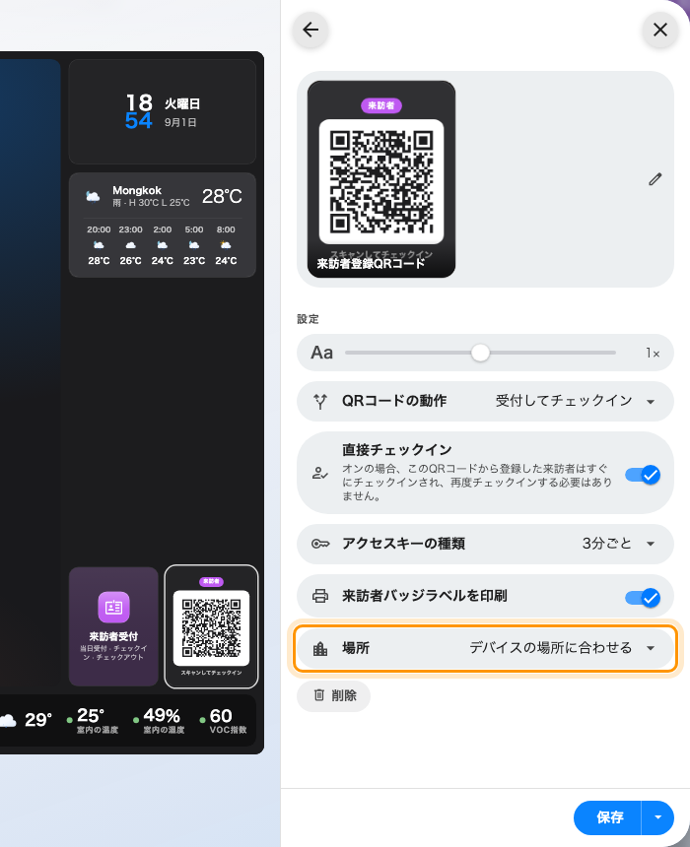
ウォークイン用コードの設定。所在地はデバイス任せのままにする項目。
タッチできる画面なら、来訪者セルフサービスボタンやゲストWi-Fiも同じ手順で
足せます。終えたら保存します。
このウィジェットはQRコードを表示の下に自前の QR コードと、その動作の設定を持って
います。タッチできる画面なら、コードに専用の枠を与えたいのでなければ、上の独立した QR
ウィジェットは要りません。ボタンとQRコードのウィジェットを参照して
ください。

3. 画面をデバイスに接続する
コンテンツはまだどこにも映っていません。手順 2 でしたことはハードウェアに触れて
いません。コンテンツとデバイスを結ぶのはデバイスのセクションで、そこだけです。
デバイス › サイネージ › デバイス › 追加を開き、コンテンツでこの
デザインを選び、設置するハードウェアのブランドを選んで、画面に出ている 6 文字を
接続の手順で入力し、続けて場所へ進みます。詳しい手順は
サイネージコンテンツを作って画面に映すにあります。
Where in Offision: admin app → device/signage/signage-device (サイネージデバイス)
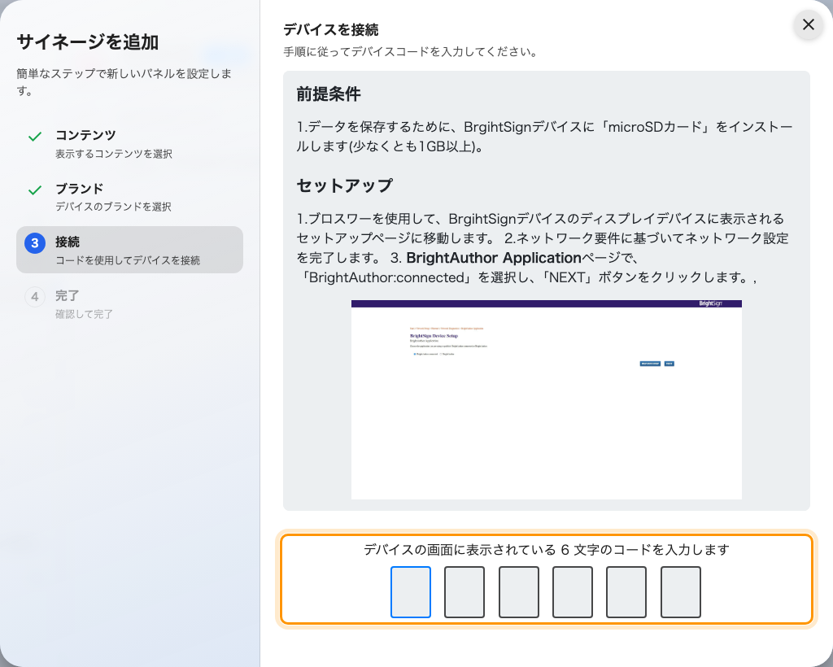
接続の手順。画面に出ている 6 文字をここに入れます。
コードが受け付けられた瞬間、画面はコードの表示をやめてコンテンツを映しはじめます。
1 台のデバイスが持てるデザインはちょうど 1 つです。

4. デバイスの所在地を設定する
ウィザードは終わる前にこれを尋ねます。だからこそ、いま灯したばかりの画面が図でいう
フォールバックの状態に落ちずに済みます。まだハードウェアのそばに立っているうちに
答えてください。
場所は接続のすぐあとに来て、間取り図の上でこのサイネージはどこに
ありますか？と尋ねます。フロアを選び、図をクリックしてください。選ぶまで次へは
押せません。後で設定は手順を飛ばしますが、その前に一度だけ確認します。飛ばした
場合は、デバイス › サイネージ › デバイスからそのデバイスを開きます。
右側のパネルにそのまま編集できる所在地の行があり、編集 › 基本にも同じ
項目があります。どれも同じピッカーを開きます。
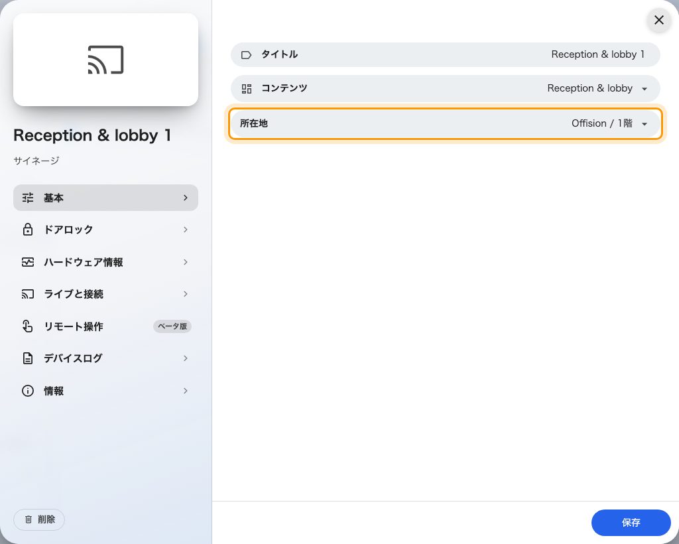
サイネージデバイスの所在地。この画面が誰の来訪者を映すかを決める項目。
ロビーなら、ルームをタップするのではなく間取り図に点を落とす方が正解です。画面は
どの空間でもなく入口に属するからです。ふたつの選び方の違いは
サイネージ画面を接続するにあります。
どちらでもデバイスは建物にたどり着き、デバイスの場所に合わせるになっている
ウィジェットはすべてその建物へ絞り込まれます。デバイス一覧の所在地の列には
フロアと建物が出るはずです。琥珀色の位置情報がありませんのままなら、ピッカーが
保存されていません。所在地のない画面は誤ったものを映している画面なので、製品は
そう印を付けます。

5. 動いていることを確かめる
デバイス › スクリーンモニタリングを開くと、その画面がいま実際に何を映して
いるかが見えます。ロビーまで歩いて戻らずにコンテンツが届いたかを確かめる、いちばん
速い方法です。
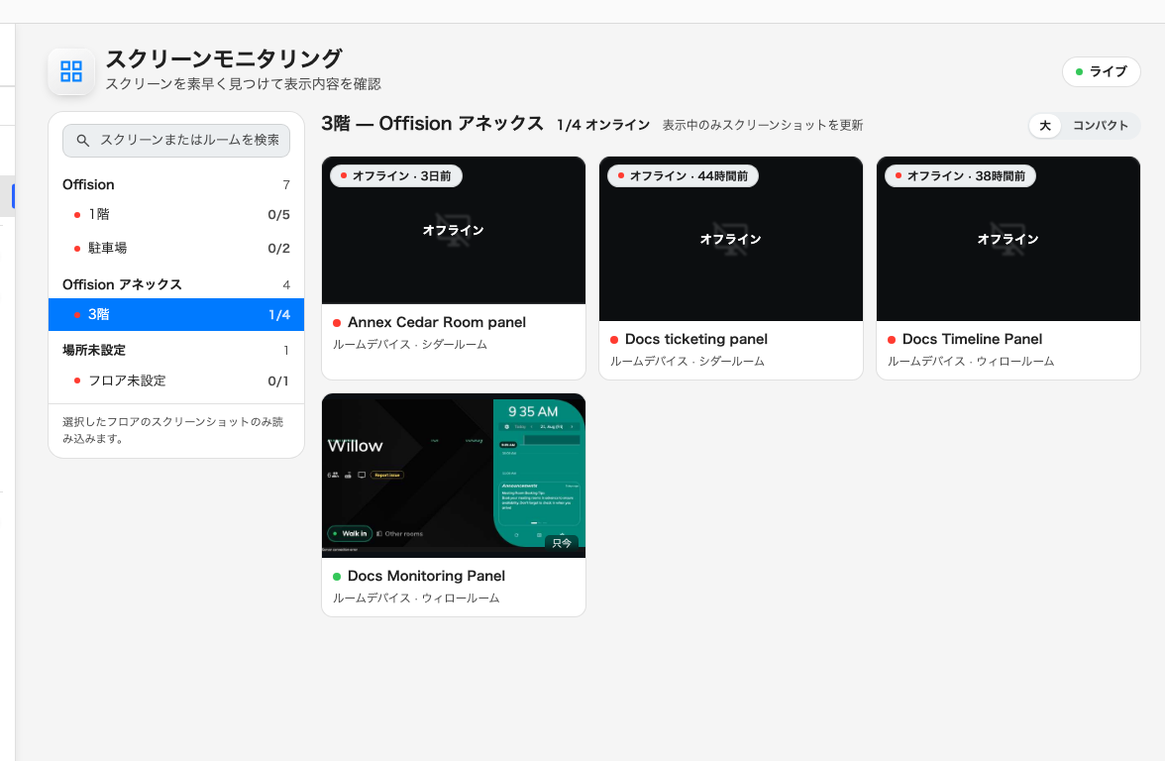
スクリーンモニタリング。歩いて見に行かずに、ロビーの画面がいま映しているものが分かります。
そのうえで、本物の来訪者がたどる道を試します。画面の QR コードを読み取って登録し、
その来訪者が歓迎画面に出ること、そしてコンソールの来訪者一覧で、よその建物ではなく
デバイスを置いた建物に紐づいていることを確かめてください。最後の一点こそ手順 4 の
目的そのものであり、それを証明できる唯一の確認です。

この記事が扱わないこと
ここで作った画面は、常にひとつのものを映します。複数を順に流すことと時間帯で
切り替えることはシーン、歓迎画面が再生中の内容に割り込む
仕組みは割り込み表示です。どのウィジェットがどこに置けるかは
ウィジェットとその置き場所、中身ではなく形を変えることは
レイアウトを変えるにあります。
来訪者がチェックインしたときに渡されるバッジは別の場所でデザインし、会社全体で
共通です。来訪者バッジのデザインを変更するを
参照してください。そのバッジを印刷するプリンターは、画面そのものの上で接続します —
サイネージ画面にラベルプリンターを接続するを参照してください。
解決しないときは:
デバイスのブランドと型番、そのデバイスの所在地の列の表示、ウォークイン QR の
所在地がデバイスに追従しているのか建物を直接指定しているのか、そしてテストの
来訪者が実際にどの建物に入ったか。この 4 つで、内容の問題か所在地の問題かが分かれます。

